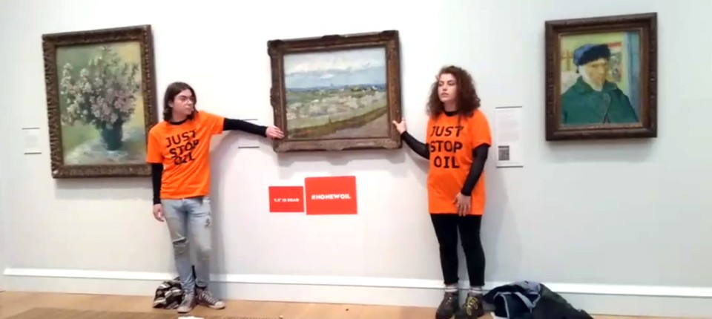

AKTION VON KLIMAAKTIVISTENHände weg von Van Gogh!
- EIN KOMMENTAR VON URSULA SCHEER
- -AKTUALISIERT AM -13:08
Bildbeschreibung einblenden
:

Klima-Aktivisten von „Just Stop Oil“ kleben sich in London an einen Van Gogh. Das bringt uns die heilen Landschaften des 19. Jahrhunderts auch nicht zurück.
- MERKEN
- 6
- 0

2 Min.
Dass Museen und andere Kultureinrichtungen der Natur schwer zu schaffen machen, haben inzwischen viele begriffen: Megabauten mit Vollklimatisierung, Besucherströme aus aller Welt und globale Kunsttransporte schlagen bei der Klimabilanz zu Buche, und die – mehr oder weniger – postpandemische Reiselust tut ihr Übriges dazu. Heißt das, es geht zurück ins Jahr 2019?
Damals verbrauchte die Stiftung Preußischer Kulturbesitz (SPK), um willkürlich eine Institution herauszugreifen, die vor der Kulturstiftung des Bundes entsprechend Rechenschaft ablegte, siebzig Millionen Kilowattstunden Strom, was einer CO2-Emission von 30.000 Tonnen entsprechen soll. Ein Berufspendler mit Mittelklassewagen, der täglich vierzig Kilometer fährt, kommt per anno angeblich auf 1,4 Tonnen. Doch es wird gegengesteuert: Inzwischen hat die SPK gelobt, bis 2035 „klimaneutral“ zu werden, und eine entsprechende „Taskforce“ gebildet. So wattig die Ankündigungen teilweise sind, klar ist: Ohne Klimaschutz-Konzept ist Kultur inzwischen nicht mehr zu vermitteln, auch in Großbritannien nicht. Stolz melden Londoner Museen, sie begrünten Dächer ihrer Altbauten und sammelten Regenwasser.
Alles längst nicht genug, meinen dagegen englische Klimaaktivisten – und werden handgreiflich. In der Courtauld Gallery klebten sich zwei Mitglieder der Aktivisten-Gruppe „Just Stop Oil“ mit ihren Händen am Rahmen eines Gemäldes Vincent van Goghs von 1889 fest, das blühende Pfirsichbäume in der Provence zeigt. Sie wollten darauf aufmerksam machen, dass die südfranzösische Region, deren Licht und Landschaft van Gogh inspirierten, inzwischen von verheerenden Dürren bedroht ist.
Tags zuvor zuvor hatten sich zwei weitere Aktivistinnen der Gruppe in der Glasgower Kelvingrove Gallery an Horatio McCullochs 1860 entstandenes Gemälde „My Heart’s in the Highlands“ geklebt, nachdem sie zuvor Boden und Wände der Ausstellungsräume besprayt hatten. Und der jüngste Streich war nun, dass sich zwei Aktivisten an ein großformatiges Landschaftsgemälde von William Turner in der Manchester Art Gallery hefteten, „Thomson's Aeolian Harp aus dem Jahr 1809, bevor sie wie ihre Mitstreiter in den anderen Städten von der Polizei abgeführt wurden. Auf den Boden vor dem Bild in Glasgow hatten die Aktivisten die Forderung „no new oil“ gesprayt.

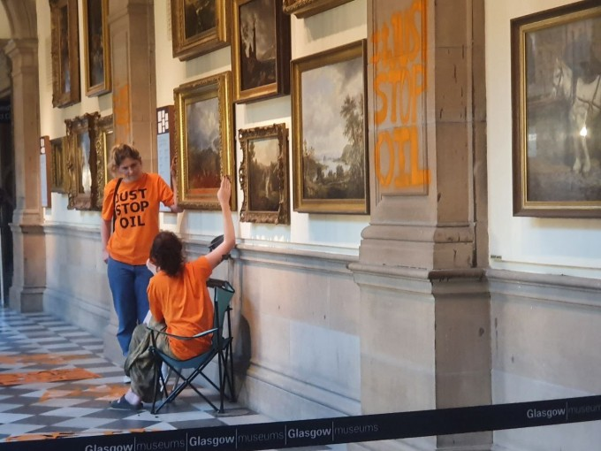
In der Kelvingrove Gallery von Glasgow klebten „Just Stop Oil“-Aktivistinnen an einem Gemälde von Horatio McCulloch. Bild: Just Stop Oil
:
Klimaschutz sticht Kulturschutz, danach sieht es aus, aber so wollen sich die jungen Leute von „Just Stop Oil“ nicht einsortieren lassen. Einige von ihnen studieren Architektur oder bildende Kunst und sagen, sie hielten die Kunstwerke für „heilig“, deren Beschädigung sie, obwohl sie sich bisher immerhin nur an die Rahmen geklebt haben, durch ihre öffentlichkeitswirksamen Klebeaktionen nach dem Vorbild der Gruppe Extinction Rebellion in Kauf genommen haben. Aber das Leben sei nun mal heiliger als Kunst, und Kulturinstitutionen müssten sich dem zivilen Ungehorsam gegen die Macht der Öl- und Gaskonzerne sowie eine bräsige Politik anschließen, damit endlich Schluss sei mit fossilen Brennstoffen. Wenn alles so einfach wäre, wie eine Torte im Namen des Klimaschutzes auf die zum Glück hinter Glas gesicherte „Mona Lisa“ zu werfen, wie jüngst im Louvre in Paris geschehen.
MEHR ZUM THEMA
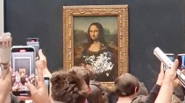

TORTENSCHMIEREREI IM LOUVREMona Sahne
:
- LARA KIRSCHBAUM
- 918
Veröffentlicht/Aktualisiert:
Kommentare:
,
Empfehlungen:

FEHLENDE DREHGENEHMIGUNGÄrger für Le Pen wegen Wahlkampf vor dem Louvre
:
- 10
Veröffentlicht/Aktualisiert:
Empfehlungen:

TEFAF MAASTRICHTRaubüberfall auf Kunstmesse
:
- URSULA SCHEER
- 916
Veröffentlicht/Aktualisiert:
Kommentare:
,
Empfehlungen:
Bilder sind mächtig, aber mit aggressiver Symbolpolitik wie der von „Just Stop Oil“ werden wir die Landschaften des 19. Jahrhunderts auch nicht zurückbekommen. Das einzige, was solche Aktionen bewirken, ist, dass die Sicherheitsvorkehrungen in Museen drastisch verschärft werden müssen, um weitere Übergriffe dieser Art oder Schlimmeres zu verhindern. Wer Kunst angreifen muss, um das Klima zu schützen, ist auf dem falschen Weg.

